# Gráfica H

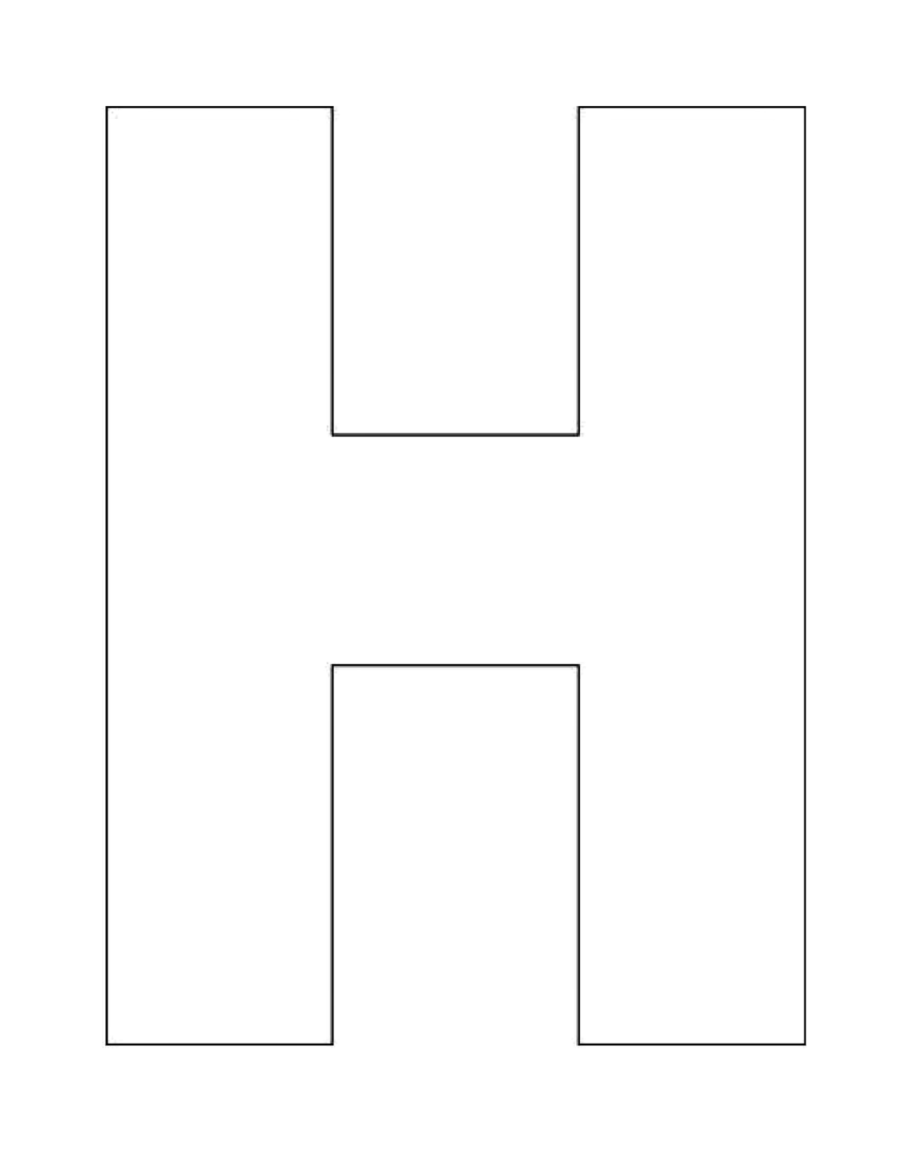

Textos juntos

Texto separado

Texto separado